К 70-летию великой победы жители Москвы могут составить книгу памяти, поделиться фотографиями информацией о ветеранах Великой Отечественной войны
11.02.2015
В столичных центрах госуслуг открылись приемные по сбору информации для электронной Книги Памяти «Бессмертный полк Москвы». С сегодняшнего дня и до 30 апреля москвичи могут прийти в любой из 100 центров госуслуг, а жители Новой Москвы – в мобильные офисы, и поделиться фотографиями и воспоминаниями о своих родных, близких, соседях – участниках Великой Отечественной войны.
Все воспоминания будут включены в электронную Книгу Памяти «Бессмертный полк Москвы», выход которой приурочен к 70-летию Великой Победы. А завершится акция 9 мая шествием колонн «Бессмертного полка».
Руководство столичных центров госуслуг обращается к москвичам принять активное участие в составлении электронной Книги Памяти: «Великая Победа – это бессмертный подвиг нашего народа! Важно, чтобы память об этом подвиге жила! Давайте вместе напишем летопись Победы, сохраним для потомков память о героях!».
Что нужно сделать, чтобы информация о ваших родных – героях ВОВ оказалась на страницах Книги Памяти? Для этого необходимо прийти в любой удобный центр госуслуг(МФЦ), принести фотографии, письма и воспоминания о подвигах своих родных и близких, прошедших войну. Принесенные материалы (фотографии, воспоминания, письма) будут бережно отсканированы, а оригиналы сразу же возвращены владельцам.
Все москвичи - авторы Книги Памяти получат приглашение принять участие в шествии колонн «Бессмертного полка Москвы» 9 мая с портретами своих родных – героев войны. Эти портреты помогут бесплатно распечатать в центрах госуслуг.
На сегодняшний день в Москве работают более 100 центров госуслуг. Для удобства посетителей они открыты ежедневно с понедельника по воскресенье с 8.00 до 20.00.
В районе Чертаново Южное центр госуслуг распологается по адресу

ул. Россошанская, д. 4, корп.2
Метро : ул. Академика Янгеля
Автобусы: 241, 643, 682 до остановки "Продмаг" (четная сторона ул. Россошанская) / 118, 241, 643, 828 до остановки "Дорожная" (нечетная сторона ул. Россошанская)
Телефон: +7 (499) 940-15-60
Режим работы: пн-пт: 08:00-20:00
сб :08:00-14:45

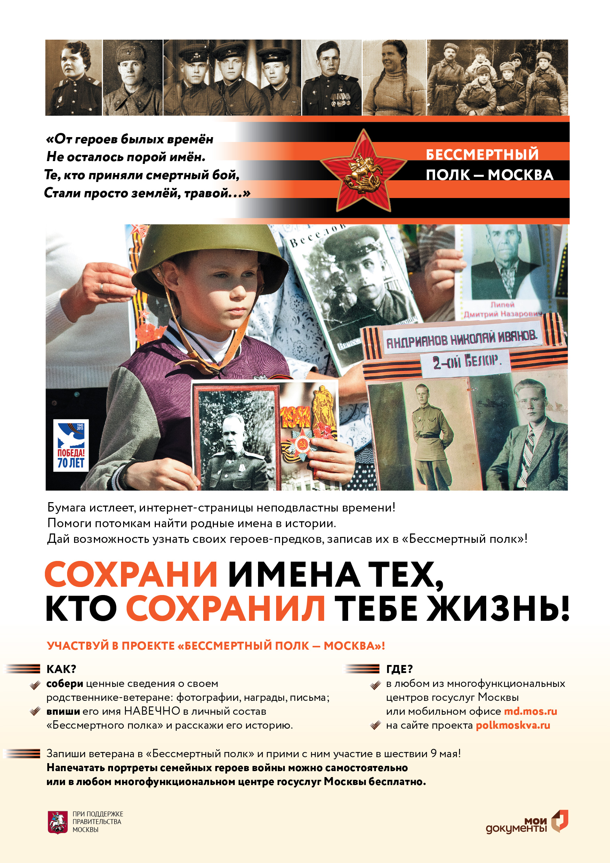

Адрес страницы: http://chertanovo-juzhnoe.mos.ru/towards-the-70th-anniversary-of-the.-victory-in-the-great-patriotic-war-of-1941-1945/detail/1575611.html
Управа района Чертаново Южное города Москвы

